Овсеюк Владислав, АС-56

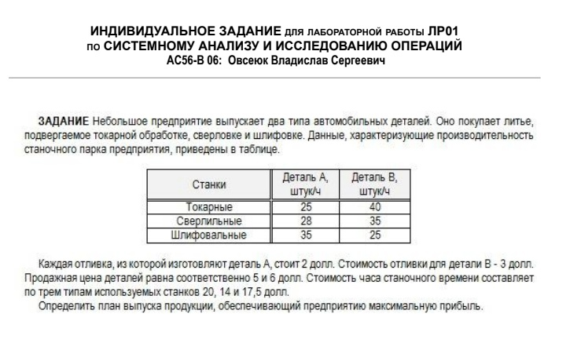

*Переменные*х1 – план выпуска деталей А  
х2 – план выпуска деталей В

*Целевая функция*Затраты для детали А  
20/25 + 14/28 + 17,5/35 + 2 = 3,8

Затраты для детали В  
20/40 + 14/35 +17,5/25 +3 = 4,6  
  
1,2х1 + 1,4х2 –> максимальная прибыль

*Ограничения*ограничения на ресурсы  
х1 + х2 ≤ 8ограничения на переменные  
х1 ≥ 0  
х2 ≥ 0